**ENTERECTOMIA PARA CORREÇÃO E TRATAMENTO DE INTUSSUSCEPÇÃO EM CÃO - RELATO DE CASO**

**Raquel Medeiros Limeres1*, Giovanna Jorge de Miranda1, Giuliana Vasconcelos Duque Estrada Carvalho1, Catharina Alves Spíndola, Rhana Sette Câmara Toscano1, Kely de Oliveira Alves1, Mariana de Oliveira Ribeiro2.**

*1Graduando em Medicina Veterinária – UniBH – Belo Horizonte/MG – Brasil – *Contato: raquellimeres.7630@aluno.unibh.br*

*2Médica Veterinária responsável pelo Centro Médico Veterinário da UNA Contagem*

**INTRODUÇÃO**

A intussuscepção é definida pela invaginação de um segmento da alça intestinal, sendo a porção invaginante chamada intussuscipiente e a porção invaginada chamada intussuscepto.3 Este quadro é mais comum em animais mais jovens, em 75% dos casos ocorre em pacientes com idade inferior a 1 ano, e está quase sempre relacionado a enterite causada por parasitas, bactérias ou parvovírus.1

O seu diagnóstico pode ser feito através do exame físico, quando a alça intestinal que sofreu a intussuscepção está de forma em que a palpação seja fácil, mas é importante ressaltar que este é o método menos confiável para o diagnóstico correto.2 Outro método a ser utilizado na clínica é a radiografia, contudo a intussuscepção que causa somente a obstrução parcial, pode não ser percebida.1 A forma mais comum e mais confiável para realizar o diagnóstico do mesmo é através da ultrassonografia, pois com ela é possível observar a sobreposição de camadas de tecido.3

Este trabalho tem como objetivo discutir a conduta médica que, de acordo com os exames realizados, não seria possível uma redução manual. E posteriormente o tratamento cirúrgico através da enterectomia foi indicado, pelo fato da redução manual não ter sido possível.3

**RELATO DE CASO E DISCUSSÃO**

O caso a ser discutido é da espécie canina, fêmea, da raça Red Heeler, de aproximadamente 1 ano, pesando 8,900Kg. O animal compareceu à clínica veterinária junto a seu tutor, o mesmo alega que o animal estava apático, com as fezes pastosas, alimentação levemente diminuída, urina e ingestão de água normais.

A primeira suspeita clínica foi de parvovirose devido aos sintomas descritos pelo tutor, a idade do animal em questão e ao fato do paciente residir em uma fazenda. Foi realizado o teste rápido de parvovirose na clínica e o resultado deu positivo. (Fig. 1)

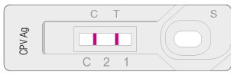

**Figura 1:** Teste ilustrativo do modelo de teste rápido usado para o diagnóstico da parvovirose. Fonte: https://alerevet.com.br/Parvovirose.html

Após o resultado do teste, o protocolo de tratamento da parvovirose canina foi iniciado. Porém, já com alguns dias de tratamento, não foi possível perceber melhora no quadro do paciente. A médica veterinária responsável pelo caso, optou então em fazer um exame de ultrassonografia no animal, onde foi constatado o diagnóstico de intussuscepção, provavelmente decorrente da enterite causada pela parvovirose.

O tutor foi informado sobre o quadro da paciente, em seguida recomendou-se o procedimento cirúrgico para o tratamento da intussuscepção. Com a autorização do mesmo, a cirurgia de enterectomia foi agendada para o dia seguinte, pois de acordo com o ultrassom realizado, a localização e o tamanho não eram favoráveis para uma redução manual.

A cirurgia consistiu em posicionar o animal em decúbito dorsal, realizou-se a tricotomia desde a região xifóide à púbica. A celiotomia foi feita na linha média, também conhecida como linha alba, na região umbilical. Após a exposição do intestino delgado e feita a localização da intussuscepção, utilizou-se pinças intestinais para realizar o bloqueio da passagem de fezes. Foi realizada a ligadura de todos os vasos do mesentério individualmente na região a ser retirada, tomando cuidado para que as regiões laterais não ficassem sem irrigação levando a hipóxia e a necrose do tecido.

Posteriormente a ressecção de parte do intestino delgado, onde havia a intussuscepção, foi feita com o auxílio de uma Tesoura de Metzenbaum.

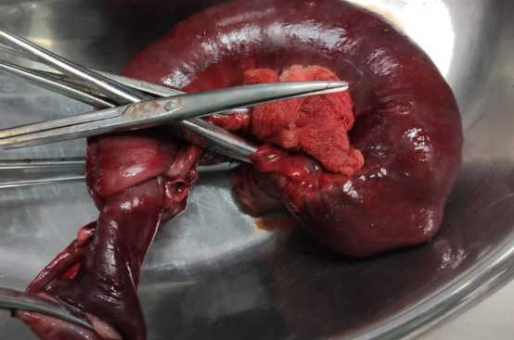 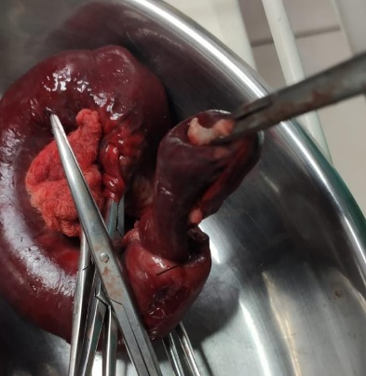

**Figuras 2 e 3:** Fotos tiradas após o término da cirurgia mostrando a porção da alça intestinal onde houve a intussuscepção (Fonte autoral).

Como neste caso houve a retirada de uma porção significativa do intestino as bordas que sofreriam a anastomose estavam com tamanhos diferentes. Então optou-se por fazer um corte transversal na menor porção, assim as bordas para a sutura ficariam de tamanhos iguais. Utilizou-se para a anastomose pontos simples interrompidos com fio absorvível, sendo o primeiro ponto na porção mesentérica e o segundo na antimesentérica e por fim nas laterais com espaçamento menor que 0,5cm. Também foi feito pontos simples interrompidos com um espaçamento maior no mesentério. Para o fechamento foi realizada a aproximação dos músculos e pontos simples interrompidos na pele.

A medicação pós-operatória prescrita foi antibióticos (Amoxilina SID SC e Metronidazol BID IV), anti-inflamatório (Maxican SID SC), analgésicos (Dipirona TID IV, Tramadol TID SC e Morfina SID IV) e antiemético (Ondensetrona QID IV).

**CONSIDERAÇÕES FINAIS**

A intussuscepção é pouco recorrente na clínica de pequenos animais.4 A cirurgia nesse caso torna-se quase inevitável quando o diagnóstico é tardio, portanto, podemos observar com esse caso a importância da vacinação, para a prevenção de doenças, como a parvovirose. Mesmo com a recuperação clínica do animal em caso de doenças que proporcionam gastroenterite, pode-se observar danos futuros ao paciente, assim como neste caso que o mesmo apresentou um quadro de intussuscepção. O diagnóstico precoce concede um bom prognóstico para o paciente.4

**APOIO:**

